Многие столетия Горный Алтай притягивает к себе людей, которые хотят увидеть величие и красоту нетронутой человеком природы. «Турист найдет на Алтае богатый источник эстетического наслаждения в непривычных для жителя равнин и степей художественных сочетаниях темного леса и тенистых горных потоков, ослепительно-снежных вершин и ярко-цветистого луга с опрокинутым на всем глубоким синим небосводом», — так писал известный ученый В.С. Сапожников, который многие годы посвятил изучению этих гор.

Добираться до российской части Алтайских гор сложновато. Сначала самолетом до Барнаула (можно поездом до Барнаула или Бийска), а затем несколько часов на автобусе до Горно-Алтайска — столицы Республики Алтай, расположенной в 96 км от конечного пункта железнодорожной линии (Бийска). С одной стороны, такая удаленность от крупных транспортных магистралей затрудняет туристское освоение региона, но с другой — способствует лучшему сохранению многих горных ландшафтов от неминуемого воздействия, оказываемого на них туристами.

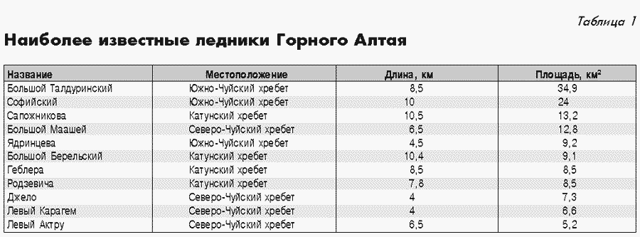

Горный Алтай представляет собой сложную систему хребтов и их отрогов разной высоты и протяженности. Контрасты от низкогорья (до 1000 м) до высокогорья (более 3000 м), большие колебания относительных высот (от нескольких десятков до полутора тысяч метров), более 400 разведанных и классифицированных перевалов с категорией сложности от 1А (наиболее простой) до 3Б (самой сложной) дают возможность проведения пеших походов любой сложности. Невысокие вершины Северного и Северо-Западного Алтая (2000—2500 м) и четырехтысячники Центрального дают возможность для занятий альпинизмом как начинающим, так и профессиональным спортсменам. Особенно сильно манит альпинистов гора Белуха (4506 м) — самая высокая вершина Алтая и Сибири. Именно ее покорение 26 июля 1914 г. Борисом и Михаилом Троновыми считается началом развития альпинизма и горного туризма на Алтае.

Климат и рельеф гор способствуют развитию занятий горнолыжным спортом. Снежный покров окончательно ложится к ноябрю на севере Горного Алтая и к середине октября в центральных районах. На низкогорных участках снежный покров лежит до 150 дней в году, в среднегорных и высокогорных районах — от 170 до 260 дней. В ледниковых районах этот период может длиться до 300 дней. Таким образом, горнолыжный сезон в Горном Алтае может продолжаться весь год.

В горах Алтая более 1330 ледников общей площадью около 900 км2. По количеству ледников и площади оледенения (около 1% от всей территории) Алтай уступает в России лишь Кавказу, а в странах СНГ — Памиру. Самый длинный — ледник Сапожникова (табл. 1), расположенный на Катунском хребте, который занимает первое место по количеству ледников и площади оледенения на Алтае.

При проведении походов в условиях высокогорий необходимо помнить о таком грозном явлении природы, как снежные лавины. Наибольшей лавиноопасностью обладают северные, восточные и северо-восточные склоны хребтов Алтая. Наиболее лавиноопасный район — Центральный Алтай. Здесь на склонах, занятых ледниками, сход лавин возможен в течение всего года.

Большими туристскими ресурсами обладают реки и озера Алтая. Сплав (рафтинг) на плотах, лодках и катамаранах по горным рекам Алтая дает хорошую школу спортсменам-водникам. Большинство горных рек Алтая из-за бурного течения и большого количества порогов не судоходны. Некоторые пороги до сих пор еще не преодолены никем из спортсменов, так что их покорение — дело будущих лет, а может быть, и десятилетий. Многие реки имеют водопады. Особенно много их в Центральном Алтае. Самый высокий водопад — Текелю (60 м), а самый известный, пожалуй, Корбу (12 м).

Настоящими бриллиантами разбросаны в горах Алтая более 7000 озер, большинство из которых — малые озера. Самое большое озеро Горного Алтая — Телецкое. Его за чистоту и прозрачность воды часто называют «вторым Байкалом».

Встречаются на Алтае и источники минеральных вод. Среди них термальные — Джумалинские, Аржан, Чаганузунский. Воды источника Аржан-суу содержат медь, а на радоновых источниках создан бальнеологический курорт Белокуриха (расположен в Алтайском крае).

В хребтах северной и северо-западной частей Алтая известно немало пещер, интересных для туристов-спелеологов. Среди них самая глубокая в Сибири пещера — Экологическая (табл. 2).

Туристскими ресурсами обладают заповедники, заказники, национальные парки и памятники природы. В Горном Алтае создано два заповедника (Алтайский и Катунский), национальный парк «Гора Белуха».

Историко-культурные ресурсы представлены остатками древних поселений, наскальными рисунками, писаницами, погребальными сооружениями, святилищами и т. д. Одна из таких стоянок обнаружена на берегу речки Улалинка в черте Горно-Алтайска; этой стоянке 800—900 тыс. лет.

По разнообразию природных условий, богатству флоры и фауны, экологической чистоте и уникальности археологических памятников Алтай не имеет аналогов. ЮНЕСКО включила Горный Алтай в число объектов, составляющих Всемирное культурное и природное наследие человечества.

Туристические фирмы проводят ряд интересных путешествий и экскурсий по региону: «Озеро Манжерок», «Камнерезное искусство Алтая», «Загадки озера Ая», «Природные богатства Горного Алтая» и другие.

Несмотря на континентальность климата, сравнительно морозную зиму, климат Алтая благоприятен для отдыха и туристских походов. А продолжительность солнечного сияния за год здесь больше, чем на курортах Черноморского побережья России, Украины или Грузии. В некоторых районах климатические условия способствуют созданию курортов. Так, в полутора часах езды на автомобиле от Горно-Алтайска находится горно-климатический курорт Чемал.